SREDA, 8.4.,4.S
MAT :
Namen ure :
Pisno delimo z ostankom z enomestnim številom

Uspešen bom, ko bom
-znal pisno deliti z enomestnim številom z ostankom
Najprej si preglej rešitve v tvojem delovnem zvezku. Bodi pozoren, če si podpisal tako, kot vidiš na računalniku. Pri tem moraš biti res pazljiv, kajti računi bodo vedno težji, zato bo napak več, če ne boš upošteval navodil. Tvoji kvadratki v zvezku imajo pri tem svoj namen in naj ti bodo v pomoč ! Če ti še kaj ni jasno, si poglej tole razlago :
https://www.youtube.com/watch?v=dO20Z35bgs4

Včeraj si ugotovil, da smo spustili dve strani. Računi tam so malo težji , kot tisti, ki si jih delal, zato jih bom naredili danes.
Postopek reševanje si poglej tule.
https://www.youtube.com/watch?v=Cls-08595Yo
Nato natančno prepiši spodnji postopek !
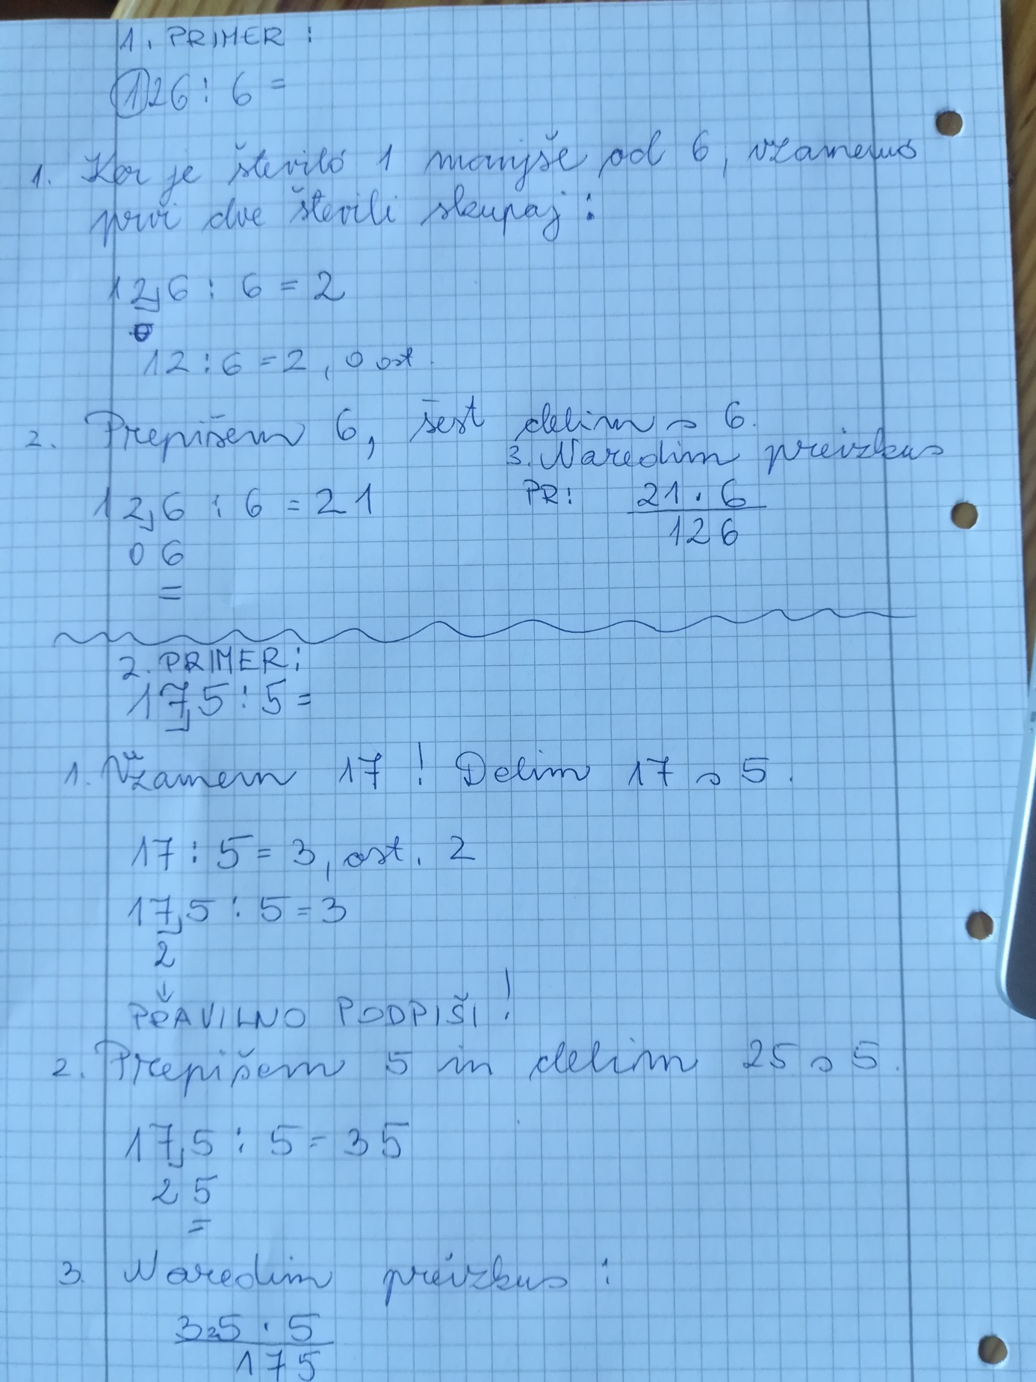
Sedaj reši naslednje račune po enakem postopku s preizkusi. Rešene račune poslikaj in mi pošlji.

225 : 5 = 136: 2 = 3789 : 9 =
4488 : 6 = 236 : 4 = 231 : 7 =
144 : 6 = 175 : 7 = 584 : 8 =
Upam , da ti je šlo. Sedaj reši naloge v Dz na st.76 in 77.
NAREDI DALJŠI ODMOR, DOBRO SE PRETEGNI IN RAZGIBAJ.

SLJ :
Namen ure :
Doživljanje in spoznavanje književnega besedila
Uspešen bom, ko bom :
- Glasno razumljivo bral književno besedilo (upoštevajo slušne prvine govora).
- Primerjal pravljico z eno izmed znanih klasičnih pravljic – tema, književne osebe, dogajanje, kraj in čas dogajanja, značilnosti.

Danes boš spoznal besedilo koroškega pisatelja Primoža Suhodolčana, Ti kanta požrešna.
Najdeš jo na strani 58. Najprej zgodbo preberi tiho, nato glasno. Pri tem čimbolj izrazno spreminjaj glasove. Še posebej bodi pozoren, da bo imela kanta ves čas enak glas v primerjavi z drugimi osebami.
Si opazil, da je tale pravljica drugačna od klasičnih ? Poglej začetek in konec. Je enak kot pri drugih klasičnih pravljicah ?
Nato odgovori na vprašanja na strani 61.

Lep sončen dan ti želim !

